Baccalauréat en génie informatique 7643 Département d'informatique et d'ingénierie Université du Québec en Outaouais


GEN1243

Conception des systèmes digitaux

Automne 2024

Projet de session: Contrôle automatique des barrières de sécurité et des feux de signalisation du passage a niveau pour trains et voitures
Nom | Prénom | Matricule
TIGUE FOPA | Armel
TAGUENANG TSAGUE | Rayan | TAGR75290607
MBIDA AVOMO | Merveille Sandy

Travail présenté à :
Ph. D Rahmani, Naim Mohamed

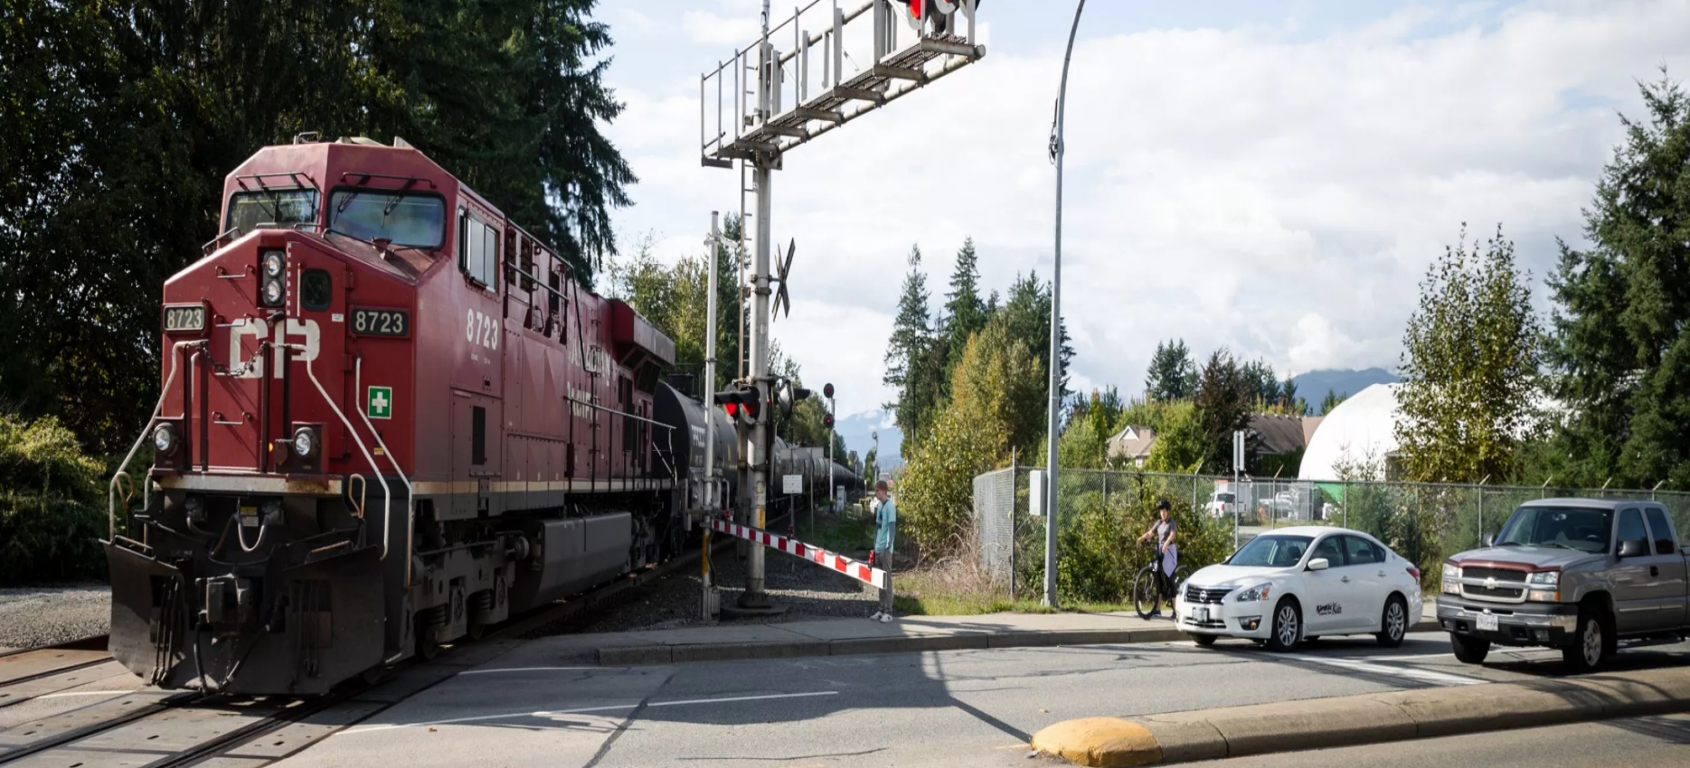
27-11-2024
Table des matières
Introduction 5
I. Spécification du système 6
II. Architecture matérielle : 7
III. Architecture Logicielle : 9
Modules fonctionnels principaux 9
Interactions entre les modules 12
Schéma fonctionnel 14
Analyse de sécurité du système 16
Schéma Bloc 17
Schéma électrique des connexions 17
IV. Architecture globale 18
1. Pseudocode et algorithme 18
V. Discussion des résultats obtenus 19
A. Analyse en temps réelle : Justification critiqués de l’ordonnancement des taches critiques 19
B. Résultats obtenus et difficultés rencontrés 22
C. Limites actuelles du projet 22
D. Amélioration (optionnel on pourras en discuter) 22
VI. Conclusion et perspectives 23
Conclusion et Perspectives 23
VII. Bibliographie 24

Table des figures
Figure 1:Passage à niveau 4
Figure 2:Carte FPGAs Altera 7
Figure 3:Capteurs Ultrasons 8
Figure 4:Servomoteur 8
Figure 5:Buzzer 8
Figure 6:Cable de connexion 9
Figure 7:LED 9
Figure 8:Module de detection de train 10
Figure 9:Module commande barrière 11
Figure 10: Module de signalisation 12
Figure 11:Schema fonctionnel 15
Figure 12:Schema Bloc 17
Figure 13: Schéma électrique 17
Figure 14:Organigramme 18
Figure 15:Pseudocode 19

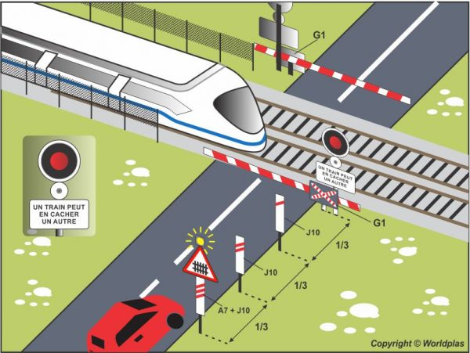
Figure 1:Passage à niveau

Introduction
Les passages à niveau représentent des zones critiques où des accidents graves peuvent survenir en raison d’interactions entre véhicules, piétons et trains. Assurer la sécurité dans ces espaces est une priorité absolue pour les gestionnaires des infrastructures ferroviaires. Toutefois, les systèmes manuels ou semi-automatiques présentent souvent des limitations en matière de fiabilité et de réactivité.
Ce projet s’inscrit dans le cadre du cours GEN1243, qui explore les systèmes logiques et en temps réel. Son objectif est de concevoir et de mettre en œuvre un prototype de système automatisé pour gérer les barrières de sécurité et les feux de signalisation d’un passage à niveau. Ce système vise à prévenir les accidents grâce à une solution intégrant des capteurs, des actionneurs, et un contrôleur basé sur un composant logique programmable complexe (FPGA).
L’objectif principal de ce prototype est de garantir la sécurité des usagers en temps réel, en respectant des contraintes strictes de synchronisation et de fiabilité. Le projet inclut également la gestion des anomalies, comme la détection d’obstacles sur les voies, et des fonctionnalités optionnelles telles que l’envoi de notifications en cas d’urgence.
Ce rapport détaille l’ensemble du processus de développement, depuis la spécification des besoins jusqu’à la validation du système. Il met en lumière les choix matériels et logiciels, les défis rencontrés, et les solutions mises en œuvre pour répondre aux exigences d’un système critique et performant.

Spécification du système
Les fonctionnalités principales :
  - 1. Détection du train
- Le système doit détecter un train approchant grâce à des capteurs dédiés placés sur les rails.
- Une redondance est mise en place pour garantir une détection fiable (deux capteurs).

  - 2. Gestion des barrières
- Abaisser automatiquement les barrières lorsqu’un train est détecté.
- Relever les barrières dès que le train a quitté la zone pour éviter tout embouteillage inutile.
- Intégrer une commande manuelle des barrières par un opérateur (actif entre 8h00 et 18h00).

  - 3. Gestion des feux de signalisation
- Afficher un feu rouge pour les véhicules et piétons lorsque les barrières sont abaissées.
- Afficher un feu vert pour le train pour l’autoriser à traverser.

  - 4. Avertissements sonores et visuels
- Activer une alarme sonore pour prévenir les usagers lorsqu’un train approche.
- Afficher des messages d’avertissement sur un écran ou des afficheurs à 7 segments :
  - Exemple : « Veuillez patienter, votre sécurité est importante. »
  - Ou un simple message « STOP ».

  - 5. Gestion des anomalies
- Si un véhicule, une personne, ou un objet est détecté sur les voies :
  - Arrêter immédiatement le train grâce à un signal d’urgence pour éviter une collision.
  - Activer un feu rouge clignotant et une alarme pour le conducteur du train.
- Si les barrières ne s’abaissent pas correctement, activer les mêmes mesures d’urgence.

  - 6. Sécurisation par code PIN
- Activer ou désactiver le mode automatique grâce à l’entrée d’un code PIN par l’opérateur à l’aide d’un clavier ou des commutateurs de la carte FPGA.
Les contraintes (temps réel, sécurité, fiabilité) :
Dans cette section, nous décrivons les contraintes essentielles qui régissent le fonctionnement de notre système pour garantir sa performance, sa sécurité et sa fiabilité. Ces contraintes concernent principalement les aspects de temps réel, de sécurité et de fiabilité.
- 1 Contraintes de Temps Réel
Le système doit fonctionner dans un environnement en temps réel pour répondre aux événements critiques dans les délais impartis. Les principales contraintes incluent :
- Latence minimale : Le délai entre la détection d’un cas d’urgence et l’exécution des actions correctives (ralentissement du train, activation des alarmes) doit être réduit au maximum.
- Traitement simultané des événements : Le système surveille constamment les capteurs et doit réagir efficacement en priorisant les tâches critiques, comme la gestion des cas d’urgence.
- Temps d’exécution déterministe : Toutes les actions d’urgence (ralentir le train, activer le buzzer, afficher le message d’alerte) doivent se dérouler dans un délai strictement prédéfini et constant pour garantir la synchronisation des événements.
- 2 Contraintes de Sécurité
La sécurité est une exigence fondamentale de notre système, en raison des risques associés à l’interaction entre trains, véhicules et piétons.
- Fiabilité des capteurs :
  - Les deux capteurs utilisés pour détecter l’approche du train fonctionnent en redondance pour minimiser les risques d’erreur ou de défaillance.
  - Le capteur pour piétons/véhicules est calibré pour détecter rapidement tout obstacle, qu’il soit en mouvement ou immobile, sur la voie.
- Actions prioritaires : En cas d’urgence, les actions critiques (ralentir le train, alerter les usagers) sont immédiatement déclenchées pour réduire les risques de collision.
- Alerte visuelle et sonore :
  - Une LED et un buzzer signalent l’urgence aux piétons et aux véhicules.
  - Un message « ARRÊT » s’affiche sur un afficheur 7 segments pour renforcer la communication du danger.
- 3 Contraintes de Fiabilité
Pour garantir une opération stable et robuste, le système doit satisfaire les contraintes suivantes :
- Tolérance aux pannes :
  - En cas de défaillance d’un capteur de train, l’autre capteur doit suffire à détecter l’approche du train.
  - Le système doit également gérer les faux positifs ou négatifs des capteurs de piétons/véhicules, grâce à une logique de confirmation (persistance du signal avant déclenchement).
- Continuité des alarmes : Une fois déclenchées, les alarmes visuelles et sonores doivent rester actives jusqu’à ce que la situation d’urgence soit complètement résolue (train arrêté ou voie dégagée).

Architecture matérielle :
Carte FPGA Altera Cyclone V
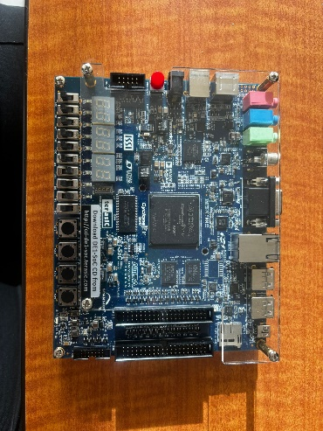

Figure 2:Carte FPGAs Altera

Cœur du système. Exécute les algorithmes de contrôle en temps réel et gère les signaux d’entrée (capteurs) et de sortie (servomoteurs, LEDs, buzzers).
Capteurs ultrasons(x4)
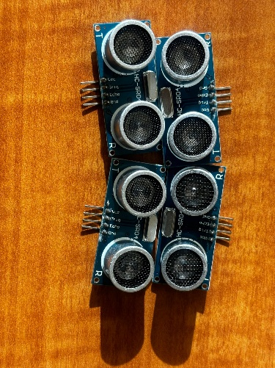

Figure 3:Capteurs Ultrasons

2 capteurs pour la redondance de détection de train, 1 capteur apres le passage de vehicule garantissant une sécurité accrue en surveillant l’approche des trains. Un capteur pour détecter les obstacles (piétons ou véhicules) sur la voie pour le cas d’urgence.
Figure 4:Servomoteur
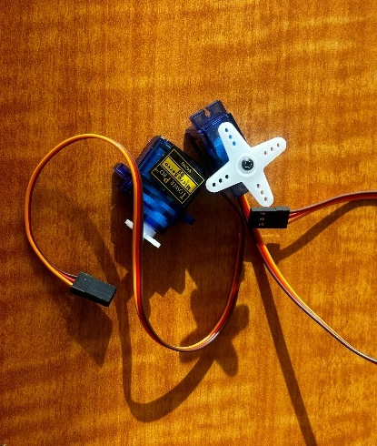
Servomoteur

Agit comme une barrière automatique. Il s’ouvre ou se ferme selon les conditions détectées par les capteurs et les scénarios définis.
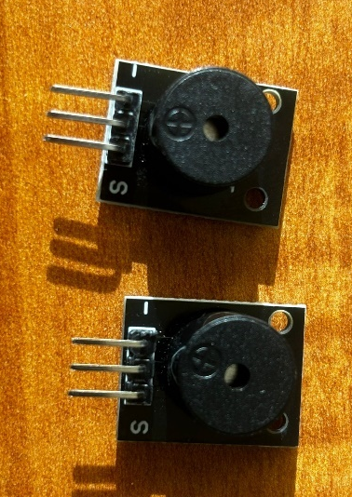
Buzzer (x2)

Figure 5:Buzzer

Un buzzer alerte les piétons et les véhicules lorsqu’un train est en approche. Un deuxième buzzer s’active en cas d’urgence pour alerter les usagers et signaler un danger.

Cable de connexion
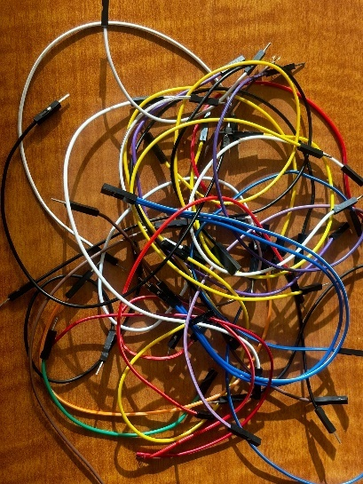

Figure 6:Cable de connexion
Relient les différents composants matériels à la carte FPGA pour assurer leur alimentation et leur communication.
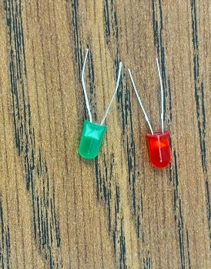
LED (x2 rouge, x1 verte)

Figure 7:LED
Une LED rouge clignotante alerte le conducteur du train de ralentir en cas d'urgence. L’autre LED rouge informe les piétons et les véhicules qu’un train approche ou qu’un cas d’urgence est en cours. Une LED verte Indique au train que le passage est dégagé et qu’il peut traverser en toute sécurité.

Architecture Logicielle :
L’architecture logicielle du système de passage à niveau automatique est organisée en plusieurs modules interconnectés, chacun exerçant des responsabilités spécifiques pour assurer le fonctionnement en temps réel, la sécurité et la fiabilité.

Modules fonctionnels principaux
Module de détection de train (Capteurs ultrasoniques 1 et 2) :
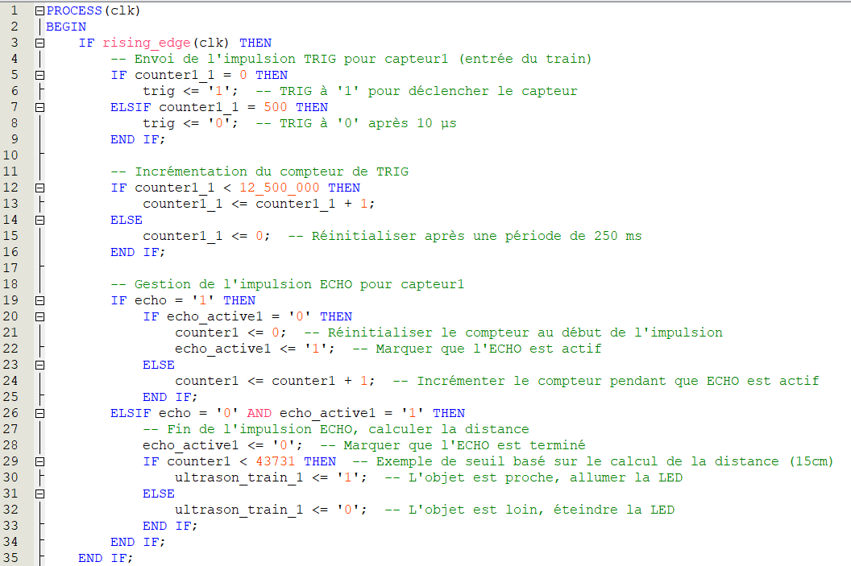
Figure 8:Module de détection de train
Entrée(s) : TRIG, ECHO des capteurs.
Sortie(s) : Signal train_zone qui indique si un train approche.
Description : Ce module mesure la distance des capteurs ultrasoniques et détecte un train approchant pour déclencher les actions associées (fermeture de la barrière, activation de LED, buzzer, etc.).
Module de détection de passage à niveau (Capteur ultrasonique 3) :

Entrée(s) : TRIG, ECHO des capteurs.
Sortie(s) : Signal ultrason_train_3.
Description : Vérifie si un train est en train de quitter la zone, permettant de rouvrir la barrière une fois le train passé.
Module de détection d'urgence (Capteur ultrasonique 4) :
Entrées : TRIG, ECHO des capteurs.
Sorties : Signal urgence et buzzer2.
Description : Détecte les objets ou personnes sur les voies lorsque la barrière est fermée. En cas d'obstacle, une alarme et un feu clignotant sont activés.
Module de commande de barrière (Servomoteur) :
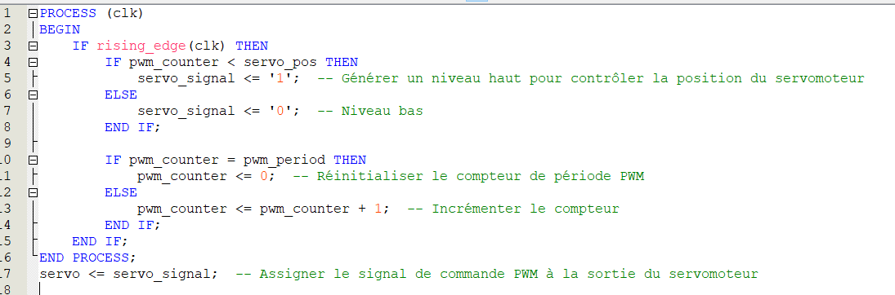
Figure 9:Module commande barrière
Entrée : Signal servo_pos (position désirée de la barrière).
Sortie : Signal PWM pour le servomoteur.
Description : Gère l'ouverture et la fermeture des barrières.
Module de gestion des modes (Manuel/Automatique) :
Entrées : key3, pin_correct, et horloge interne.
Sortie : Signal mode_m (manuel/automatique).
Description : Permet de basculer entre le contrôle manuel et automatique du système. Le mode automatique est actif pendant les heures non supervisées (18h00 à 8h00).
Module d'affichage :
Entrées : État du système (train_zone, urgence, etc.).
Sorties : HEX5 à HEX0.
Description : Affiche des messages comme « PASSER », « ARRET », ou « DANGER » sur l'afficheur à 7 segments selon l'état.
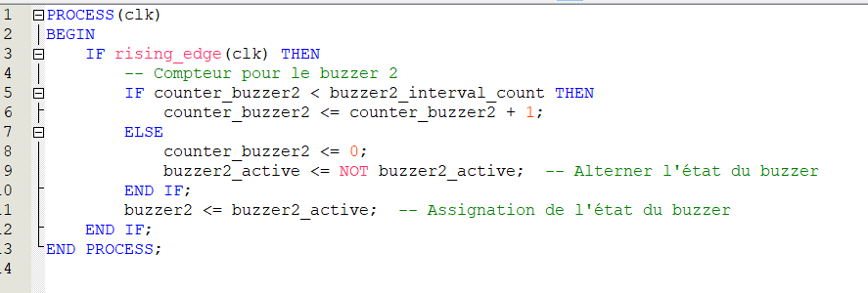
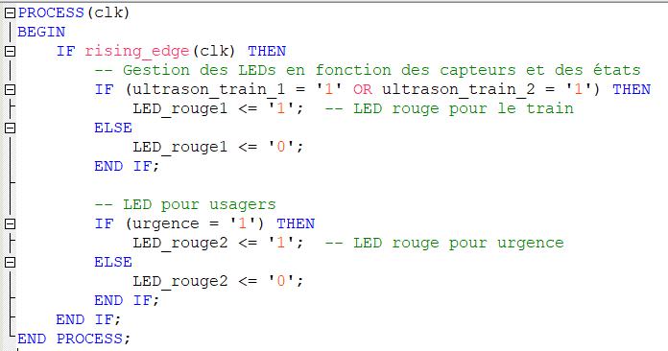
Modules de signalisation (LEDs et buzzers) :
Figure 10: Module de signalisation

Entrées : État des capteurs, urgence, etc.
Sorties : LEDs (rouge et verte), buzzer1, buzzer2.
Description : Active les LEDs et buzzers pour signaler la présence d'un train, une urgence ou un passage sécurisé.
Logiciel d'entrée utilisateur (PIN) :
Entrées : SW9, SW8, SW7, SW6 pour saisir le PIN.
Sorties : Signal pin_correct.
Description : Vérifie le PIN pour autoriser l'opérateur à activer/désactiver le système automatique.

Interactions entre les modules
Dans le projet de gestion de passage à niveau, l'architecture du système repose sur une série de modules interconnectés qui collaborent pour garantir le bon fonctionnement du système global. Chaque module a un rôle spécifique, mais ces modules doivent interagir de manière fluide pour répondre aux différents scénarios en temps réel. Voici un aperçu des principales interactions entre les modules et de leur importance pour la gestion sécurisée du passage à niveau.

1. Module de détection de train (capteurs ultrasons)
- Interaction avec les autres modules :
  - Module de contrôle des barrières : Lorsqu'un train est détecté, ce module envoie une commande au module des barrières pour fermer celles-ci, afin d'éviter un accident.
  - Module des feux de signalisation : Le module de détection de train informe le module des feux de signalisation pour activer les feux rouges lorsque le train approche. Les feux doivent rester rouges jusqu'à ce que le train soit passé et que la sécurité soit rétablie.

2. Module de contrôle des barrières
- Interaction avec les autres modules :
  - Module de détection de train : Lorsqu'un train est détecté, le module de détection envoie un signal pour indiquer que les barrières doivent se fermer.
  - Module de gestion des feux de signalisation : Lorsque les barrières sont en position fermée, le module des barrières informe le module des feux de signalisation pour activer les feux rouges, garantissant ainsi que les véhicules et piétons soient arrêtés avant d'entrer dans la zone dangereuse.
  - Module de contrôle d'urgence : Si une panne survient ou si un événement inattendu se produit, le module de contrôle d'urgence peut être activé pour forcer la fermeture ou l'ouverture des barrières, en assurant la sécurité.

3. Module des feux de signalisation
- Interaction avec les autres modules :
  - Module de détection de train : Lorsque le train est détecté, le module de feux de signalisation est informé et active les feux rouges pour signaler l'imminence du train.
  - Module de contrôle des barrières : Lorsque les barrières sont abaissées, les feux doivent rester rouges pour empêcher les véhicules de passer. Lorsque les barrières sont relevées, les feux passent au vert, indiquant que le passage à niveau est sécurisé.

4. Module de gestion d’urgence et d’alertes
- Interaction avec les autres modules :
  - Module des capteurs de détection : Si une détection de train échoue ou est incertaine, le module de gestion d'urgence peut activer un signal d'alerte sonore (buzzer) et/ou allumer des feux d'alerte supplémentaires pour avertir les usagers du passage à niveau.
  - Module de contrôle des barrières et des feux : En cas d'urgence, ce module peut forcer les barrières à se fermer ou à se rouvrir, et ajuster les feux de signalisation pour garantir une sécurité optimale jusqu'à ce que la situation soit résolue.

5. Module de communication à distance (si ajouté)
- Interaction avec les autres modules :
  - Module de détection de train et module des barrières : Lorsqu'une détection de train ou un changement de statut de la barrière se produit, le module de communication à distance envoie des notifications à l'opérateur à distance.
  - Module de gestion des feux de signalisation : Ce module peut envoyer des informations sur le statut des feux à distance, permettant à un opérateur de prendre le contrôle du système en cas de panne ou de situation d'urgence.

6. Module de suivi de l’état du système et des alertes
- Interaction avec les autres modules :
  - Module de détection de train : Si un capteur de train est défectueux, le module de diagnostic peut activer des alertes et prendre des mesures correctives pour réactiver un autre capteur de détection ou signaler l’erreur à l’opérateur.
  - Module de gestion d’urgence : En cas de panne critique, ce module peut envoyer un signal d'urgence au module de gestion d'urgence et aux autres systèmes pour activer les mesures de sécurité appropriées.

Schéma fonctionnel
Un schéma fonctionnel est un diagramme qui représente les relations entre les différents composants d'un système et leurs interactions fonctionnelles. Il montre comment les différentes parties d'un circuit ou d'un système travaillent ensemble pour accomplir une tâche spécifique, en illustrant les connexions et les flux de signaux ou de données entre les composants. Les capteurs envoient des signaux au FPGA pour détecter l'approche d'un train, la présence de véhicules, ou des anomalies. Les actionneurs (barrières, feux, alarmes (variable) réagissent en fonction des décisions prises par le FPGA.
Représentation graphique simple de l'organisation et de l'interaction des différentes parties fonctionnelles d'un système.
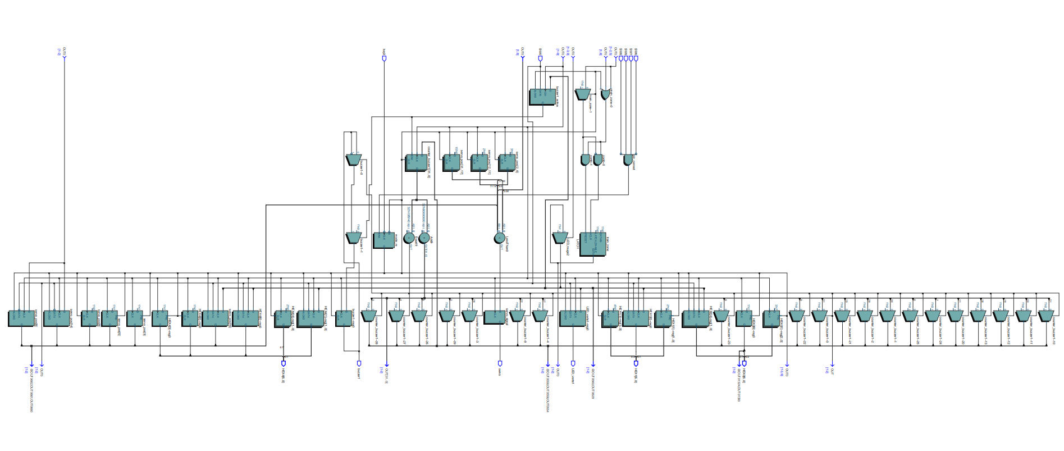
Figure 11:Schema fonctionnel
Notre système est décomposé en module de sorte à faire réagir le système en fonction de scenario bien précis.

Analyse de sécurité du système
L’analyse de sécurité du système de contrôle des barrières de passage à niveau et des feux de signalisation a été réalisée en prenant en compte les aspects suivants : la fiabilité des capteurs, la gestion des erreurs, la robustesse face aux perturbations externes, la sécurisation des communications, et la maintenance régulière du système.

1. Sécurité fonctionnelle du système
Le système repose sur la détection correcte du train pour déclencher la fermeture de la barrière et l'activation des feux de signalisation. Une défaillance dans l’un des capteurs, comme une obstruction ou un dysfonctionnement, pourrait entraîner un retard dans la fermeture de la barrière, voire son échec. Pour minimiser ce risque, des capteurs redondants sont utilisés pour garantir une détection fiable et précise du train. De plus, un délai de sécurité a été intégré dans le code pour assurer que la barrière est complètement fermée avant qu'un train n'arrive. Cela réduit le risque d'une mauvaise gestion de la barrière en cas de détection incorrecte.

2. Sécurisation des communications
Les échanges de données entre les modules (capteurs, barrière et feux) sont protégés afin d’éviter toute les reponses reçus hors délai inscrit lors de la programmation.

3. Maintenance et procédures d’entretien
La sécurité du système dépend également des vérifications de connexion régulière. Des procédures de maintenance doivent être suivies pour s'assurer que les capteurs et la barrière fonctionnent correctement à tout moment.

Schéma Bloc
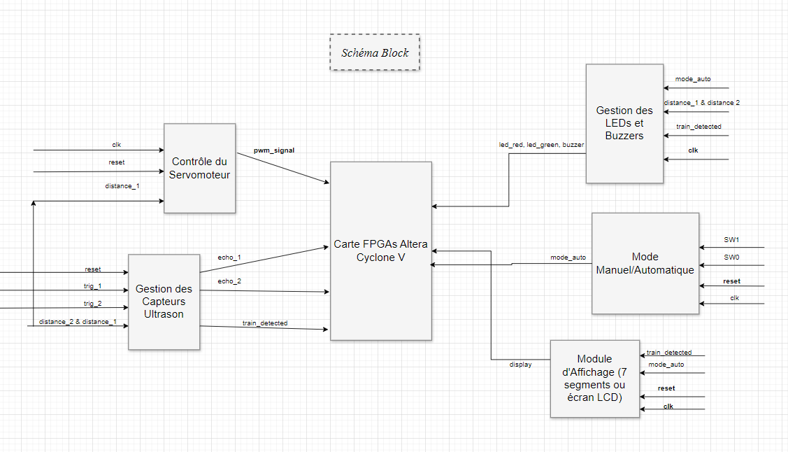
Figure 12:Schema Bloc
Le schéma en blocs présenté illustre l'architecture modulaire du système de contrôle de la barrière de train. Chaque module joue un rôle spécifique, tel que la gestion des capteurs ultrasonores, le contrôle du servomoteur pour la barrière, et l'activation des LEDs et buzzers pour la signalisation. Les modules communiquent entre eux via des signaux d'entrée et de sortie bien définis, garantissant une coordination optimale du système

Schéma électrique des connexions
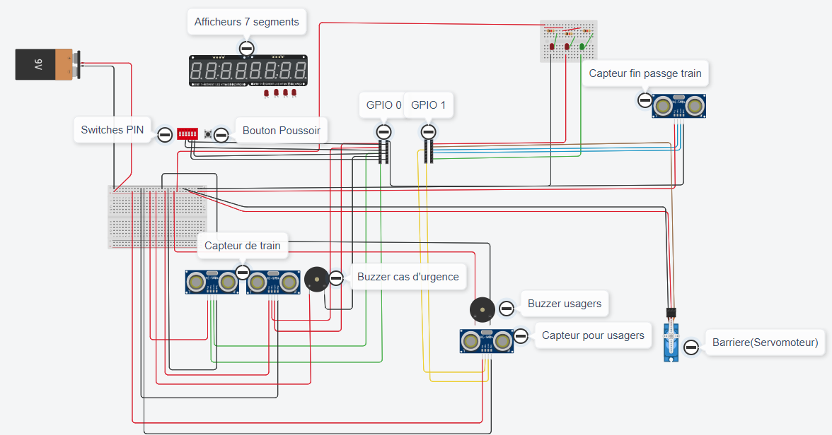
Figure 13: Schéma électrique
Le schéma électrique de connexion présente l'interconnexion des différents composants du système, illustrant la manière dont l'alimentation, les capteurs, les actionneurs et les modules de contrôle sont reliés. Chaque composant est connecté à une source d'alimentation appropriée, et les signaux de commande sont transmis entre les modules via des câblages électriques. Les capteurs ultrasonores envoient des données au module de contrôle pour déterminer la distance, tandis que le module pilote le servomoteur, les LEDs et les buzzers en fonction des informations reçue

Architecture globale
Le système développé vise à gérer un passage à niveau automatisé pour garantir la sécurité des usagers et des trains. Il utilise plusieurs capteurs à ultrasons pour détecter la présence d'un train ou des usagers à proximité. Le système est conçu pour fonctionner en deux modes : manuel et automatique. En mode automatique, il active et désactive automatiquement les barrières et les avertissements sonores/visuels en fonction de la détection. En mode manuel, l'opérateur peut prendre le contrôle des barrières via des interrupteurs et boutons.

Pseudocode et algorithme
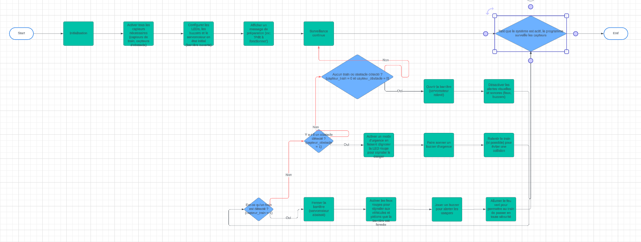
- Organigramme
Figure 14:Organigramme

- Pseudocode
Ici nous nous intéresserons à l’aspect codage du projet sur le code
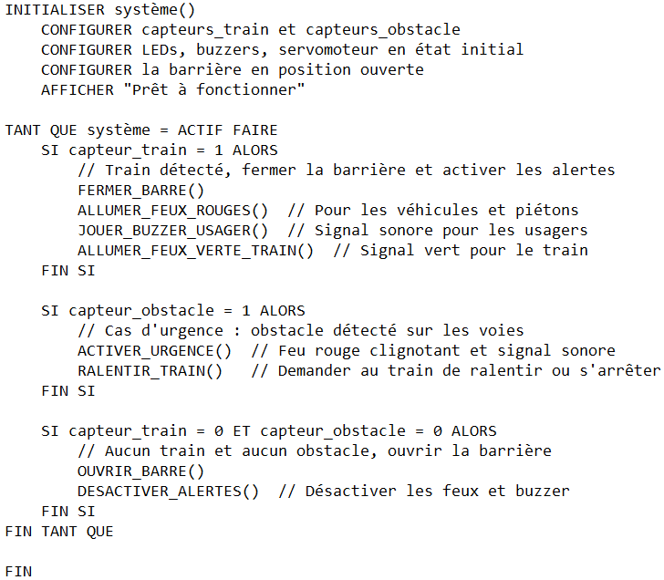
Figure 15:Pseudocode

Discussion des résultats obtenus

Analyse en temps réelle : Justification critiqués de l’ordonnancement des taches critiques
Dans un système de gestion de passage à niveau, comme celui décrit dans le code VHDL, il est crucial de prioriser les tâches critiques pour garantir la sécurité des usagers et l'efficacité des opérations. Voici une justification de l'ordonnancement des tâches en fonction de leur criticité et des contraintes temporelles.
- Tâches critiques
- Détection du train (Capteurs 1 et 2)
Priorité : Élevée
Ces capteurs détectent l'approche d'un train, ce qui initie la fermeture de la barrière et l'activation des alarmes.
La gestion de ces capteurs est critique car un retard pourrait compromettre la sécurité des usagers.
Exécution :
Le signal TRIG est généré périodiquement toutes les 250 ms. La durée de réponse (ECHO) est calculée en cycles d'horloge, ce qui garantit une détection rapide (temps réel).
- Fermeture de la barrière (Servomoteur)
Priorité : Très élevée
Une fois le train détecté, la fermeture de la barrière doit être immédiate pour éviter tout accident.
Le contrôle PWM du servomoteur est synchronisé pour garantir un mouvement fluide et rapide.
Exécution :
La commande du servomoteur est déclenchée dès que la détection de distance est inférieure à 15 cm, réduisant les délais.
- Détection des usagers ou obstacles (Capteur 4)
Priorité : Très élevée
En cas de présence d’un obstacle, le système doit empêcher la fermeture de la barrière et activer les alarmes.
Exécution :
Ce capteur est vérifié en parallèle avec les capteurs de train pour minimiser les risques de collision ou d’enfermement.
- Alertes sonores et visuelles (LEDs et buzzers)
Priorité : Moyenne
Les LEDs et buzzers fournissent des indications importantes, mais leur activation peut tolérer un léger délai après la détection initiale.
Exécution :
Les LEDs et buzzers sont contrôlés par des signaux déclenchés par la détection de trains ou d’obstacles. La synchronisation est assurée par des compteurs pour éviter des interférences dans les cycles critiques.
- Réinitialisation après le passage du train (Capteur 3)
Priorité : Moyenne
Ce capteur détecte que le train a quitté la zone de danger, ce qui permet de rouvrir la barrière et de désactiver les alarmes.
Exécution :
Le traitement est effectué une fois les autres tâches critiques terminées.
- Affichage des informations (Afficheurs 7 segments)
Priorité : Faible
Les afficheurs n’ont pas d’impact direct sur la sécurité et peuvent être mis à jour après les autres tâches.
Exécution :
Leur gestion est programmée pour fonctionner de manière non bloquante.
- Stratégies d'ordonnancement
- Priorité temporelle
Les tâches à exécuter dans un délai strict (par exemple, la détection des trains ou la commande du servomoteur) ont une priorité plus élevée. Les délais des capteurs ultrasoniques sont déterminés par des intervalles d'horloge fixes pour garantir une exécution régulière.
- Parallélisme
Plusieurs processus (détection des capteurs, contrôle des LEDs, gestion des buzzers) fonctionnent en parallèle grâce à l'architecture concurrentielle du VHDL. Cela permet de réduire les temps d'attente entre les tâches.
- Gestion des interruptions
Bien que le code actuel ne supporte pas explicitement les interruptions, des signaux critiques (ultrason_train_1, obstacle_detect) jouent un rôle similaire en déclenchant immédiatement les actions nécessaires (fermeture de la barrière, activation des alarmes).
- Traitement séquentiel pour les tâches moins urgentes
Les tâches comme la réinitialisation et la mise à jour des afficheurs sont exécutées après les actions critiques, garantissant que la sécurité reste prioritaire. Impact de l'ordonnancement sur la sécurité
- Réduction des délais critiques
Les tâches critiques sont exécutées avec un temps de latence minimal, assurant une réaction rapide aux situations dangereuses. Par exemple, la barrière commence à se fermer immédiatement après la détection d’un train.
- Robustesse
En séparant les tâches critiques et non critiques dans des processus parallèles, le système minimise les interférences et garantit la continuité des fonctions critiques.
- Évitement des conflits
L’utilisation de signaux dédiés pour les capteurs, LEDs et buzzers permet d’éviter les conflits entre les tâches, améliorant ainsi la fiabilité globale.

Résultats obtenus et difficultés rencontrés
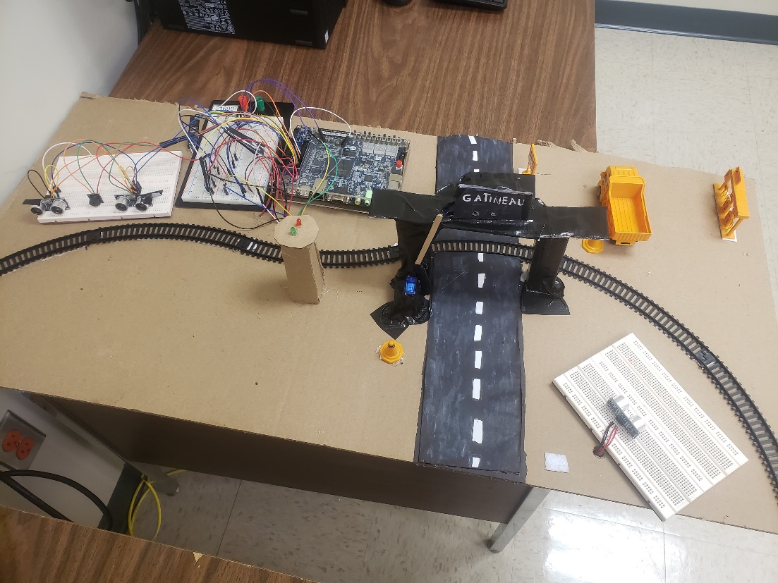
Figure 16: Maquette du système
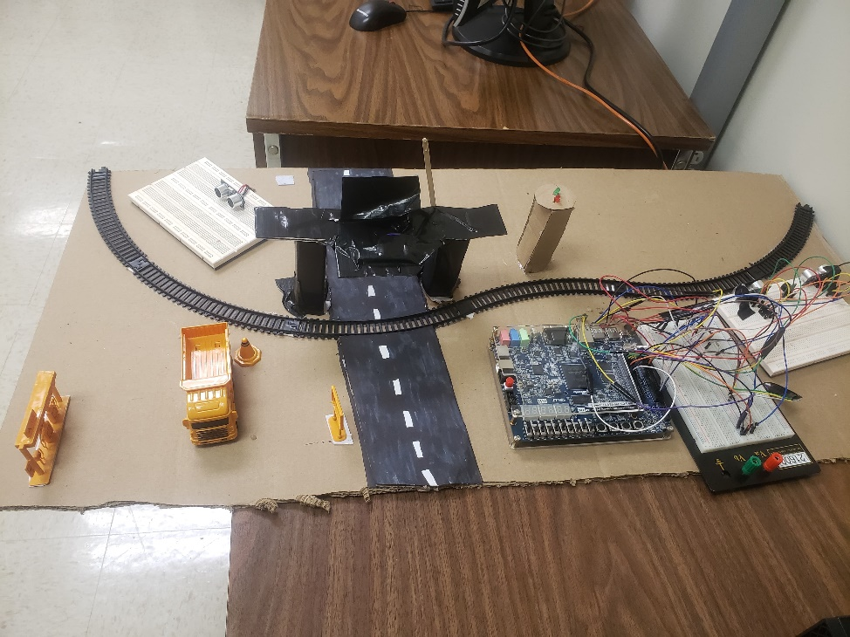
Figure 17: Maquette du systeme Système

Limites actuelles du projet
Bien que le système de gestion de passage à niveau que vous avez développé soit fonctionnel et réactif aux exigences de sécurité, plusieurs limites peuvent être identifiées. Ces limitations peuvent impacter la performance du système, sa fiabilité et son adaptabilité. Voici les principales limites actuelles :

1. Absence de gestion des erreurs et des pannes
Le système actuel ne prévoit pas de mécanismes pour gérer des défaillances potentielles, comme des pannes de capteurs, de servomoteur ou de système de communication. Par exemple, si l'un des capteurs échoue ou si un servomoteur se bloque, le système peut ne pas réagir correctement, mettant en danger la sécurité des usagers.

2. Système de détection limité
Le projet repose sur des capteurs ultrasons pour détecter la présence de trains et d'obstacles. Cependant, ces capteurs peuvent être sensibles à des conditions environnementales comme la pluie, la neige, ou des objets en mouvement à proximité, ce qui pourrait entraîner des fausses détections ou des omissions.

3. Absence de communication à distance
Le système n'inclut pas de moyen de communication à distance avec d'autres parties prenantes (par exemple, les conducteurs de train ou les responsables de la gestion du réseau). Cela limite l'efficacité du système en termes de coordination en temps réel.

4. Faible résilience face à des conditions de trafic complexes
Le système actuel semble conçu pour un environnement relativement simple et ne prend pas en compte les scénarios où plusieurs trains ou plusieurs obstacles sont détectés simultanément, ou dans le cas d’un passage à niveau complexe avec plusieurs voies.

Amélioration (optionnel on pourras en discuter)
Pour renforcer le système de gestion de passage à niveau et le rendre plus fiable et adaptable, voici quelques améliorations possibles :

1. Ajout d'un système de surveillance et de détection des pannes
Implémenter des mécanismes de diagnostic pour surveiller l'état des capteurs, des servomoteurs et d'autres composants clés. Cela permettrait d'alerter le système en cas de défaillance et de prendre des mesures pour pallier la panne, comme basculer sur un mode manuel ou afficher des alertes à l'opérateur.

2. Amélioration de la détection avec des capteurs complémentaires
Enrichir le système de détection en intégrant d'autres types de capteurs, comme des caméras thermiques ou des capteurs infrarouges, pour améliorer la détection des trains et des obstacles, même dans des conditions météorologiques difficiles.

3. Utilisation d’un système d’interruptions et d'ordonnancement amélioré
Intégrer un système d'interruptions pour gérer les événements critiques de manière plus réactive. Cela permettrait de réduire les délais de réponse et de mieux prioriser les tâches urgentes, comme la fermeture de la barrière en cas de détection de train.

4. Optimisation du temps de réponse
Optimiser les algorithmes de traitement des signaux pour réduire le temps de latence dans le traitement des informations critiques. Par exemple, réduire les cycles d'horloge nécessaires pour la détection des capteurs et leur traitement.

5. Implémentation d'un système de communication à distance
Ajouter un module de communication sans fil (comme un réseau LoRa ou GSM) pour permettre la communication à distance avec les trains, les stations de contrôle, et les opérateurs humains. Cela permettra une meilleure coordination en cas d'incidents ou de maintenance. (e.g : Lorsqu’un train approche, le système pourrait envoyer une alerte aux opérateurs ou à d'autres passages à niveau pour assurer la synchronisation des actions.)
Les améliorations proposées permettront de rendre le système plus robuste, flexible et sécurisé, par l'intégration de nouveaux capteurs, l'optimisation de la gestion des priorités et l'ajout de mécanismes de communication à distance, le système pourra faire face à des environnements de plus en plus complexes et assurer une sécurité maximale pour les usagers.

Conclusion
Ce projet a démontré l’importance des technologies automatisées pour sécuriser les passages à niveau. Grâce à des capteurs ultrasons, un FPGA, et des actionneurs, nous avons conçu un système capable de détecter les trains et obstacles, de gérer les barrières, et de déclencher des alertes visuelles et sonores en temps réel.
Malgré les défis, comme la sensibilité des capteurs aux conditions extérieures, le prototype répond aux exigences de sécurité et de fiabilité. Des améliorations futures, telles que la détection renforcée, la gestion des pannes, et l’ajout de communications à distance, pourraient accroître son efficacité et sa robustesse.
En résumé, ce travail constitue une base solide pour des systèmes plus avancés, visant à améliorer la sécurité ferroviaire et à prévenir les accidents.

Bibliographie
Cours GEN 1243 :
TP2, TP3, Chapitre 3, Chapitre 4
FPGA for Beginners - https://www.fpga4fun.com/
Embedded Systems with FPGAs - https://www.eetimes.com/document.asp?doc_id=1320452
Altera’s FPGA Tutorials - https://www.intel.com/content/www/us/en/programmable/support/training/course.html

